

数字图像处理实验报告
实验 四

题 目 阈值分割与综合实验一
学 院 计算机科学与技术学院
专 业 计算机科学与技术
学 号 18B903052 18B903053
学 生 张慧琮 丁庆鹏
任 课 教 师 姚鸿勋

哈尔滨工业大学计算机科学与技术学院
2018年秋季

说明
实验报告一般包含以下几个部分：实验内容，实验目的，实验设计、算法和流程，实验结果，结论，参考文献。
注意：不要把所有代码都粘贴到实验报告中，如确有必要，请粘贴少量关键代码即可，源代码和可执行程序单独提交！
Notes: Experimental report usually includes following sections: experiment content, experiment purpose, experiment design、algorithm and procedure， experimental results, conclusion, reference.
Do not copy and paste all source code into the report, if necessary, please paste some key codes. At the same time, please submit the total source code and the executive program.
实验四 报告
- 实验内容（contents）
实验内容包含以下部分。
- 熟悉阈值分割(otsu)，二值图像的形态学操作；
- 对给定的显微镜图片，设计算法，实现图中各层厚度的测量。
- 实验目的（purposes）
熟悉图像的阈值分割方法。综合数字图像处理的方法和手段，完成给定的显微图像厚度测量任务。
- 实验设计、算法和流程(Design, algorithm and procedure)
- 实验环境
实验用操作系统为Ubuntu16.04LTS，编程语言为C++，编译器为gcc(version 5.4.0)。
- OTSU阈值分割算法
在OTSU算法中，假设一副图像由前景色和背景色组成，通过统计学的方法来选取一个阈值，使得这个阈值可以将前景色和背景色尽可能的分开，或者更准确的说是在某种判据下最优。该判据与数理统计中的Fisher线性判别方法等价。OTSU算法中的判据即最大类间方差 (ICV，intra-class variance)。以下图所示的灰度直方图为例，说明ICV的计算过程。
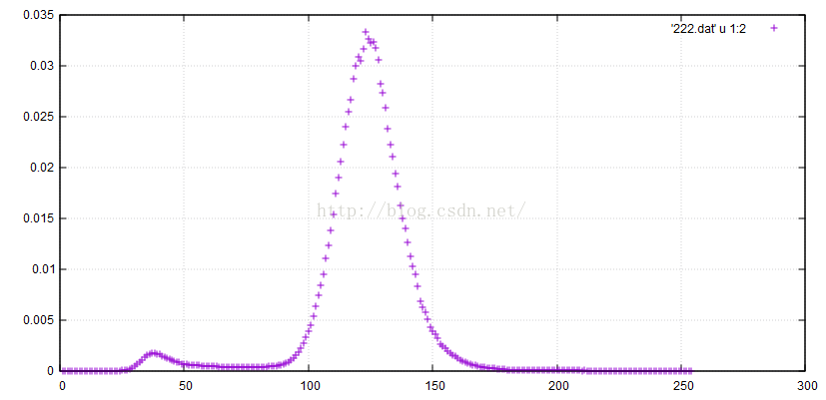
图1 某图像的灰度直方图
图中较高的峰值表示背景部分，较低的峰值指前景部分。图像灰度值的均值称为 M。现任意选取一个灰度值t，则可以将该直方图分成前后两部分，分别称为 A 和 B，即对应前景色和背景色。这两部分各自的平均值记为 MA 和 MB。
A 部分中的像素数占总像素数的频率记作 PA，B部分中的像素数占总像素数的频率记作 PB。 则类间方差定义为：
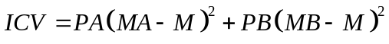，
那么最佳阈值t 就是使得ICV最大的那个值。对于一幅图像，我们可以遍历t的各种取值，计算ICV。
- K-Means聚类算法
K-Means聚类算法是著名的聚类方法，具有出色的速度和良好的可扩展性。这种方法的计算过程是一个重复移动类中心点的过程，也就是把类的中心点或称重心移动到其包含成员的平均位置，然后重新划分其内部成员的过程。K是算法计算出的超参数，表示类的数量。这种方法可以自动分配样本到不同的类，但不能决定类别的具体数目。
K-Means聚类算法的计算过程可以总结为如下几个步骤。
- 随机地选取k个中心点；
- 遍历所有数据，将每个数据划分到最近的中心点分类中；
- 计算每个聚类的平均值，并作为新的中心点；
- 重复b步骤和c步骤，直到这k个中心点收敛，或已经达到了指定的迭代次数。
- 实验流程
结合实验目的，设计实验流程如下。
- 按单通道读入图像文件；
- 使用OTSU算法对图像进行二值化；
- 利用二值化图像的轮廓，识别出单个细胞，并找到圆心；
- 使用Canny算子，求取单个细胞图像部分的梯度；
- 以圆心为中心，在梯度图像上分别向12个方向进行扫描，得到梯度不为零的像素点的集合；
- 对这些像素点到圆心的距离进行聚类，以各类的中心点为不同层半径的近似值，并计算各层厚度。
- 实验结果(results)
- OTSU阈值分割
按单通道读入图像文件，并使用OTSU算法进行阈值分割，结果如图1所示。
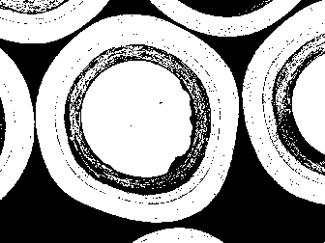
图1 二值化后的图像
- 识别单个细胞
对二值化后的图像求取轮廓，并选择其中包含面积最大的一个，将其认为是单个细胞的外层轮廓，结果如图2所示。将单个细胞在原始图像上标记出来，如图3所示。
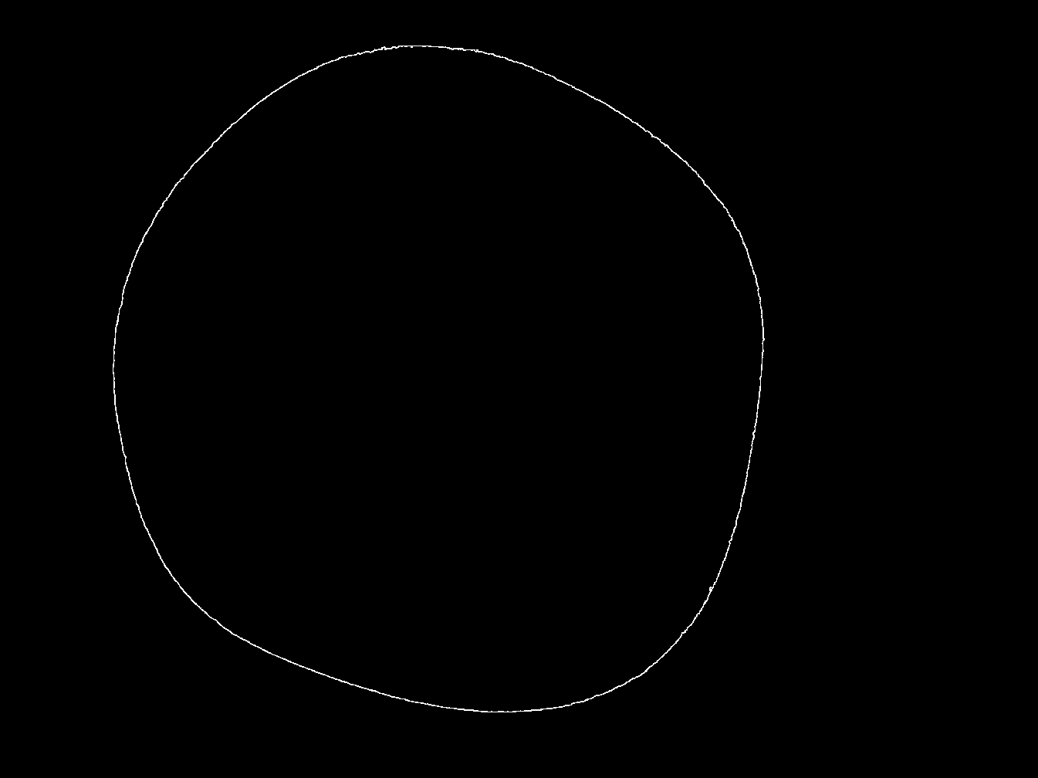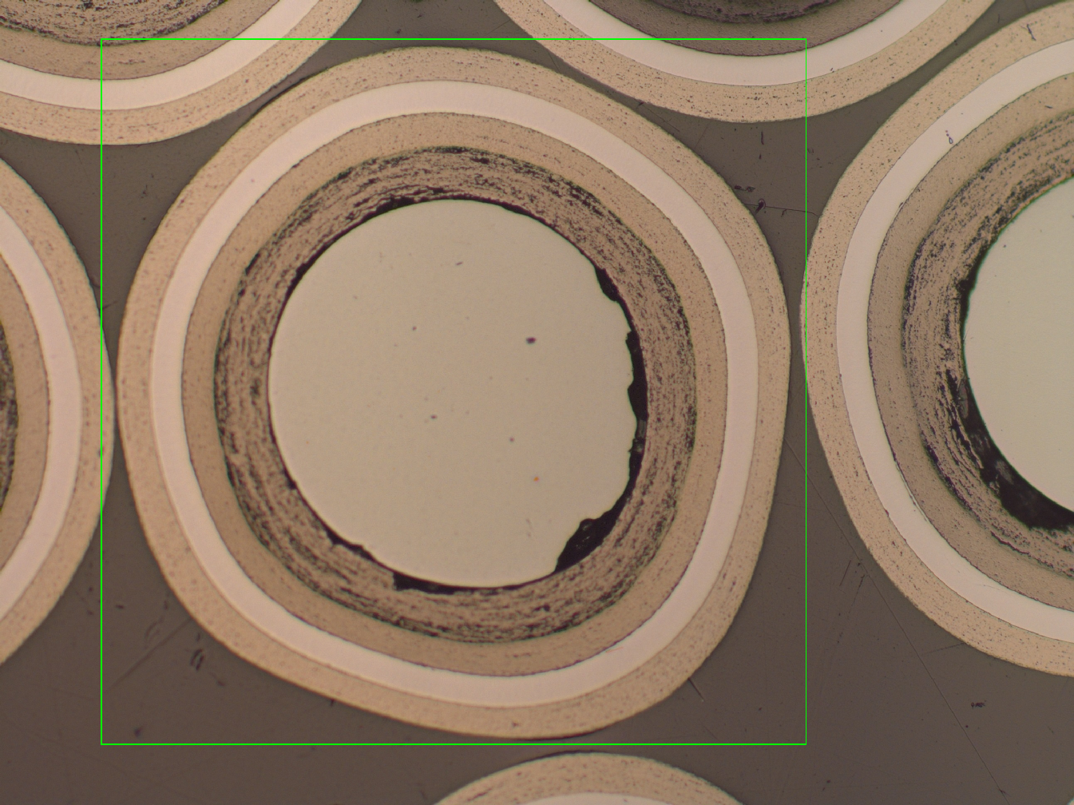
图2 单个细胞的外层轮廓 图3 在原始图像上标记单个细胞
- 求取单个细胞图像的梯度
使用Canny算子，对截取出的单个细胞的灰度图像求导，得到起梯度图像如图4所示。
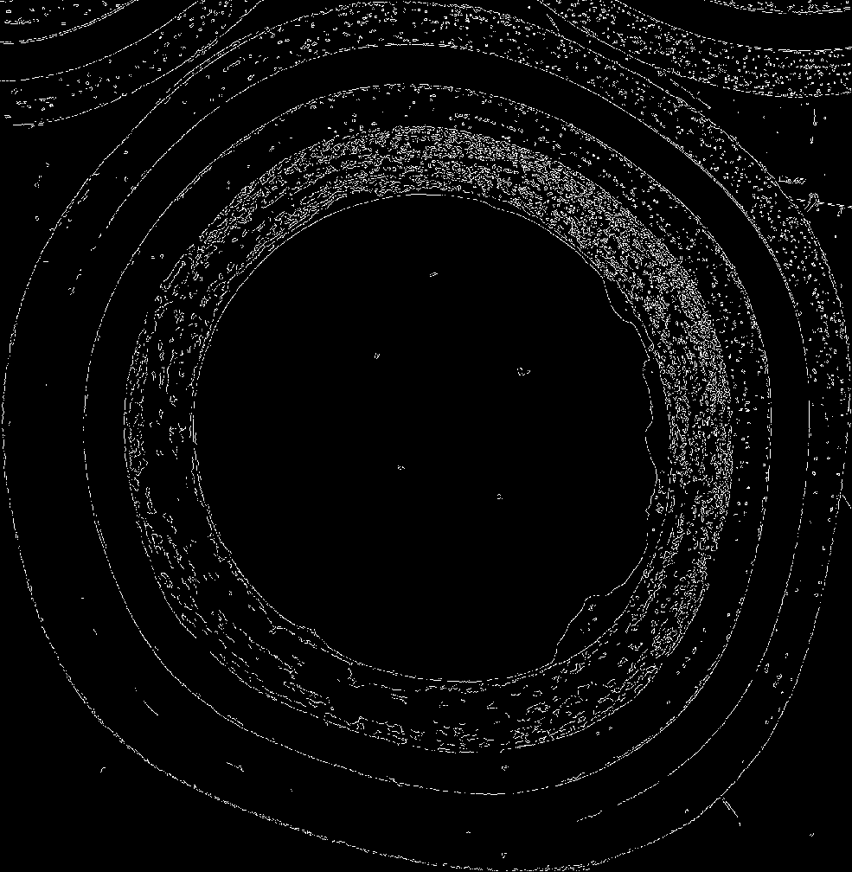
图4 单个细胞的梯度图像
- 对边缘点位置聚类并求取各层厚度
以圆心为中心，在梯度图像上分别向12个均布的方向进行扫描，得到梯度不为零的像素点的集合；对这些像素点到圆心的距离进行聚类，以各类的中心点为不同层半径的近似值。例如，其中一幅图像的聚类结果如下
radius = [179; 483.23178; 558.07605; 647.32874; 784.4104]，
则可计算各层厚度为
thickness = [304.23178; 74.844269; 89.252686; 137.08167]。
- 结论(conclusion)
按照要求，实验得到以下结果。
- OTSU阈值分割方法可以选择合理的阈值对图像进行二值分割；
- 使用Canny算子并选取合理的阈值可以得到图像的高频信息，即边缘部分；
- 结合梯度图像，能够得到在某个方向上存在梯度变化的像素的位置，对不同方向上得到的位置信息进行聚类，可以得到各个半径的平均值，进而得到各层厚度。
- 参考文献(reference)
[1] 拉斐尔, 冈萨雷斯. 数字图像处理[M]. 北京:电子工业出版社出版, 2010.

Digital Image Processing
Mark sheet of experimentation
No | Student No. | Name | Score of Part 1  (code) | Score of Part 2  (content) | Score of Part 3  (result) | Score of Part 4  （report） | Total Score
1 | 18B903053 | 丁庆鹏

Signature: Date:

